|  |  |
| --- | --- |
|  | UNIVERSIDAD MARIANO GALVEZ DE GUATEMALA  CENTRO UNIVERSITARIO DE JALAPA FACULTAD DE INGENIERIA |

|  |  |
| --- | --- |
| **Alumno/a: Esvin Giovanni González de la Cruz** | **Carné: 0907-22-12653** |

|  |  |  |  |  |  |
| --- | --- | --- | --- | --- | --- |
| **Asignatura:** | Algebra Lineal | **Código:** | 0907-007 | **Semestre:** | Segundo |
| **Ciclo:** | Segundo | | | **Tarea 10** | |
| **Catedrático:** | Ing. M.A. Samuel de Jesús García | | |

**Vectores**

**Por favor realice lo que se le pide a continuación**

**Deje constancia de todos los cálculos y procedimientos**

**Todas las gráficas realícelas en GeoGebra**

**Vectores Unitarios**

Grafique 5 vectores en un plano R2 con sus respectivos vectores unitarios

Grafique 5 vectores en un plano R3 con sus respectivos vectores unitarios

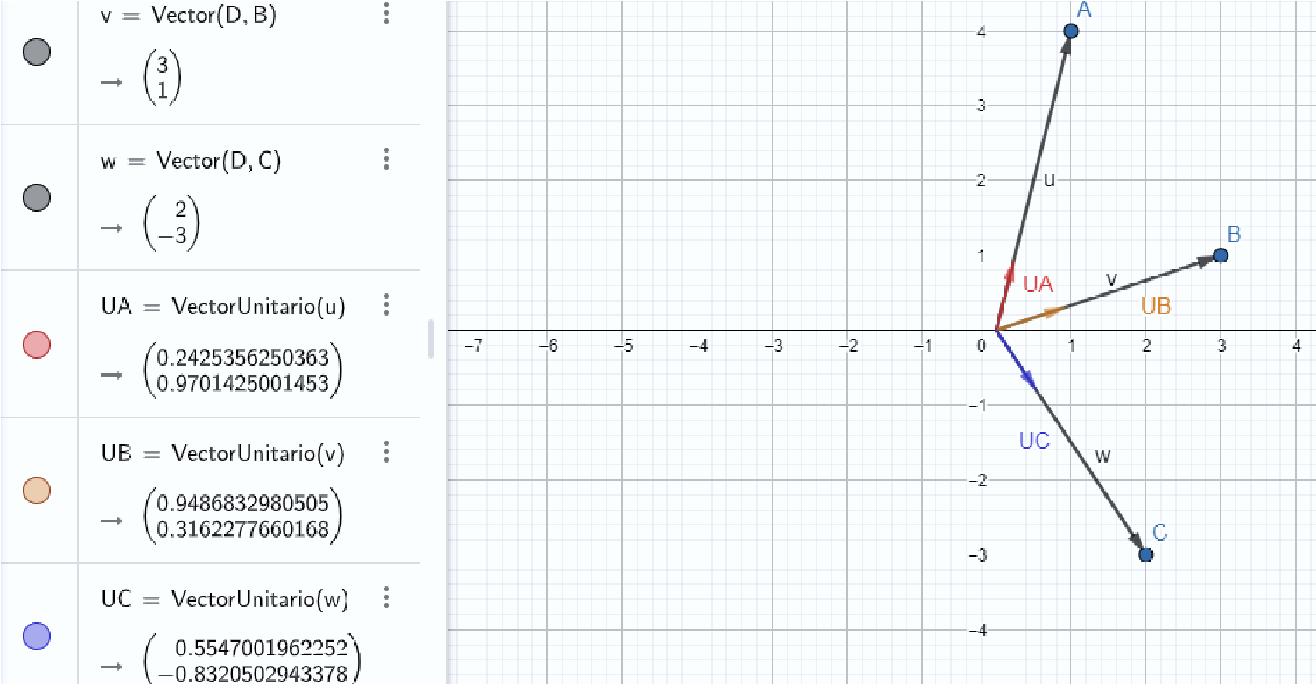

**Vectores canónicos**

Grafique 5 vectores en R2 como combinación lineal de los vectores unitario

Grafique 5 vectores en R3 como combinación lineal de los vectores unitario

**Combinación lineal de vectores en R2**

Encuentre y grafique 5 vectores como combinación lineal de

Encuentre y grafique 5 vectores que no son combinación lineal de

Encuentre y grafique 5 vectores como combinación lineal de los dos vectores

Encuentre y grafique 5 vectores que no son combinación lineal de los dos vectores

**Combinación lineal de vectores en R3**

Encuentre y grafique 5 vectores como combinación lineal de

Encuentre y grafique 5 vectores que no son combinación lineal de

Encuentre y grafique 5 vectores como combinación lineal de los dos vectores

Encuentre y grafique 5 vectores que no son combinación lineal de los dos vectores

**Dependencia e Independencia Lineal entre vectores**

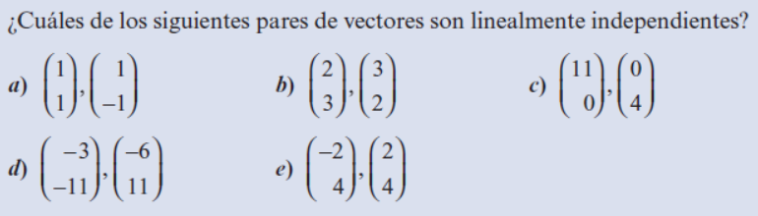

**Nota**: Son Linealmente Independientes si uno NO es combinación lineal del otro. Si uno es combinación lineal del otro, entonces No son Linealmente Independientes (Son paralelos o Dependientes). Como sugerencia, pruebe si existe un escalar ‘k’ por un vector que genere el otro vector, si existe este escalar, entonces No son Linealmente independientes por lo tanto son paralelos o Dependientes. Si no existe el escalar k, entonces son linealmente independientes por lo tanto no son paralelos.

**Producto punto o Producto Escalar**

Escriba lo que representa el producto punto (Producto escalar) de vectores

Sean los vectores:

Resuelva y grafique : a) b) c) d)

**Producto cruz o Producto Vectorial**

Escriba lo que representa el producto cruz (Producto vectorial) de vectores

Sean los vectores:

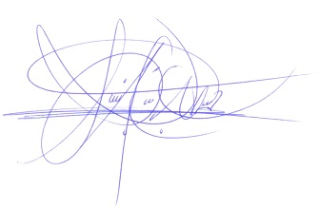Resuelva por cualquier método y grafique : a) b) c) d)

._______________________________________

Ing. M.A. Samuel de Jesús García

Docente de Algebra Lineal